Datum: 30. 09. 2025

**JN 430-42/2025/11 »izobraževanje svetovalcev in kmetov z vsebinami v povezavi s kmetovanjem na varovanih območjih narave«**

Spoštovani!

**V letu 2025 ste se odločili za izvajanje operacije BK.15 Ohranjanje suhih travišč (SUHA_TRAV) v okviru intervencije KOPOP_BK.**

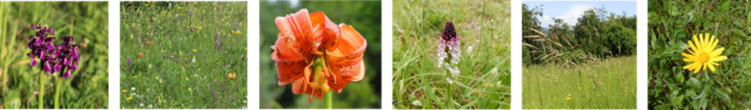

Za izvajanje te operacije je v prvem letu trajanja **obveznosti potrebno opraviti program predhodnega usposabljanja v obsegu najmanj štirih ur**, zato vas

**Zavod RS za varstvo narave in KGZS Zavod Ptuj vabita na usposabljanje:**

**Izobraževanje za izvajanje rezultatsko usmerjene operacije**

**»BK.15_Ohranjanje suhih travišč«,**

**ki bo potekalo dne 15. 10. 2025**

**ob 10:00 uri v Planinskem domu na Boču.**

V teoretičnem delu izobraževanja se bomo seznanili z zahtevami izvajanja operacije SUHA_TRAV, s pomenom vrstno bogatih travišč v Sloveniji, priporočili za njihovo upravljanje, indikatorskimi rastlinami ter aplikacijo Moj travnik.

Sledil bo praktični del izobraževanja, kjer bomo aplikacijo preizkusili na travnikih. Za ta del izobraževanja nujno potrebujete **predhodno naloženo** aplikacijo Moj travnik na vaš telefon. V aplikacijo se morate prijaviti pred izobraževanem. Dostop do aplikacije vam bo dodeljen v kratkem.

**UDELEŽBA NA IZOBRAŽEVANJU JE OBVEZNA!**

Za dodatne informacije smo dosegljivi na telefon 031 600 982 – Jelka Brdnik, 041 773 771 Nika Debeljak.